

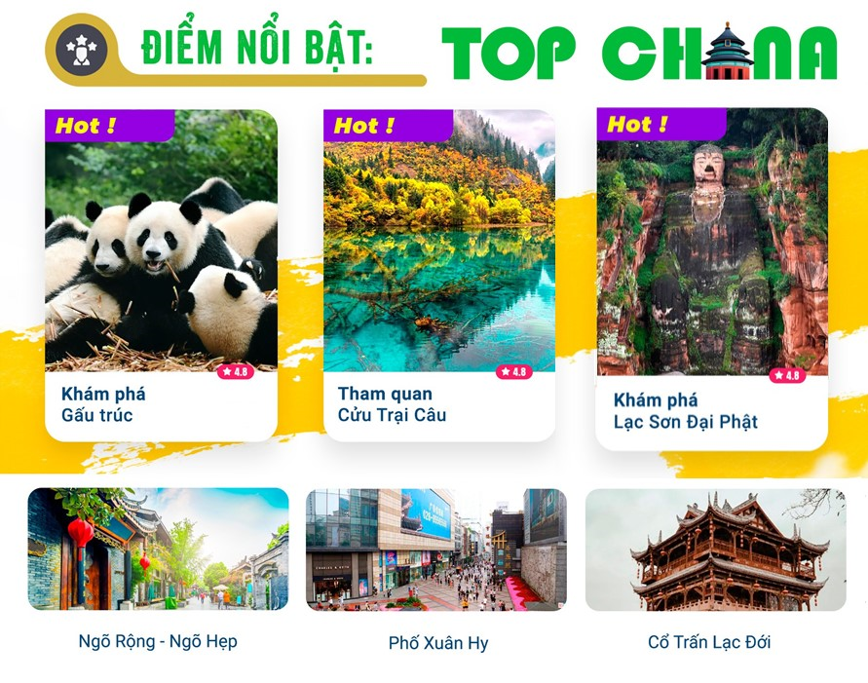
- Visa Trung Quốc cực kỳ đơn giản chỉ Hộ chiếu scan và hình.
- Chương trình hấp dẫn với khách sạn 4* địa phương.
NGÀY 1: | TP.HCM - THÀNH ĐÔ
- Trưởng đoàn đón Quý khách tại sân bay Tân Sơn Nhất để làm thủ tục check-in đáp chuyến bay
VJ3930 SGN-TFU 21:30 – 01:45 đi Thành Đô.
- Đến sân bay Thiên phủ của Thành Đô, Đoàn làm thủ tục nhập cảnh.
- Hướng Dẫn đón đoàn đưa về khách sạn nhận phòng. Nghỉ tại Thành Đô.
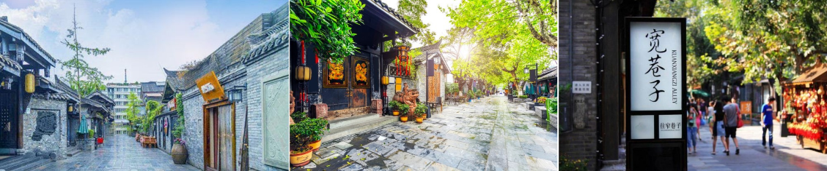
NGÀY 2: | THÀNH ĐÔ - CỬU TRẠI CÂU ( Ăn 3 Bữa)
- Đoàn dùng bữa sáng tại khách sạn, đoàn làm thủ tục trả phòng. Đoàn đi tham quan Công viên Gấu Trúc Thành Đô: (không bao gồm xe điện) Nơi được xem là "Ngôi Nhà Thiên Đường" dành cho gấu trúc, loài động vật đáng yêu đang trên đà tuyệt chủng. Trung tâm nghiên cứu nằm cách trung tâm thành phố 15km, có tổng diện tích 1.000 ha, là nơi bảo tồn gấu trúc trọng điểm của Trung Quốc.
- Sau khi ăn trưa, đoàn di chuyển ra trạm tàu cao tốc Hoàng Long khởi hành đi Cửu Trại Câu.
- Đến nơi đoàn dùng bữa tối hoặc có thể đăng ký trải nghiệm đến nhà người Tạng để thưởng thức lẩu dân tộc Tạng (chi phí thêm 420,000VNĐ), Quý khách không tham gia dùng lẩu sẽ dùng bữa tại khách sạn hoặc hoàn phí tự túc ăn tối.
- Quý khách nhận phòng khách sạn và nghỉ đêm tại Cửu Trại Câu.
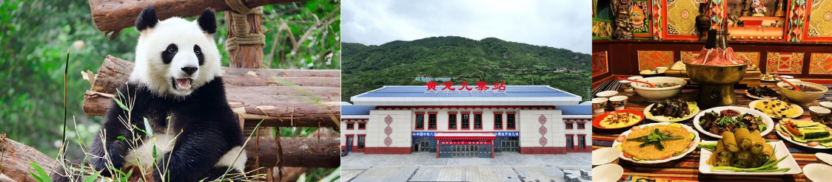
NGÀY 3: | CỬU TRẠI CÂU ( Ăn 2 Bữa)
- Sau khi ăn sáng, đoàn đi tham quan Cửu Trại Câu : Nơi được mệnh danh là “thiên đường hạ giới” với phong cảnh sơn thủy thiên tạc hùng vĩ. Một tuyệt tác gồm 12 đỉnh núi, với hơn 100 hải tử (hồ con) cùng 17 thác nước và muôn vàn loại động thực vật phong phú giữa vùng núi đá vôi ở cao độ trung bình từ 2.000m đến 4.000m.
- Đến nơi, Quý Khách dùng Bữa Trưa (Chi phí tự túc).
- Sau đó, Quý khách chuyển sang ngồi Xe Du Lịch Sinh Thái đi tham quan các hồ nước được hình thành từ núi đá vôi trầm tích với các cảnh điểm chính như: Hồ Trường, Hồ Ngọa Hổ, Hồ Hoa Lửa, Hồ Song Long, Hồ Thiên Nga, Hồ Gương, Rừng Nguyên Sinh... Tại đây, Quý Khách có dịp thưởng ngoạn quần thể thác nước thiên nhiên đẹp đến ngỡ ngàng như: Thác Thụ Chính, Thác Nhược Nhật Lang, Bãi Trân Châu....
- Quý khách dùng bữa tối tại nhà hàng địa phương và nghỉ ngơi tại khách sạn hoặc đăng ký xem chương trình biểu diễn Cửu Trại Thiên Cổ Tình (Chi phí tự túc)
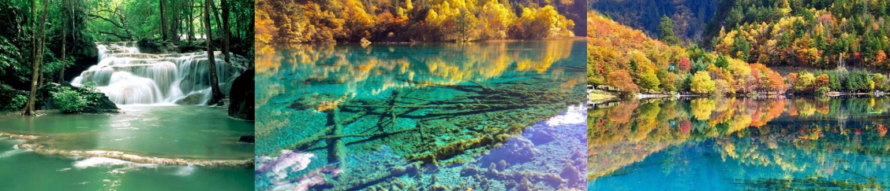
NGÀY 4: | CỬU TRẠI CÂU - THÀNH ĐÔ ( Ăn 3 Bữa)
- Đoàn dùng bữa sáng tại khách sạn, Quý Khách khởi hành trở về Thành Đô.
- Trên đường, đoàn ghé tham Thị Trấn Xuyên Chủ Tự: thuộc huyện Tùng Phan, Châu A Bá là nơi cư trú của bốn tộc người gồm Tạng, Hồi, Hán và Khương. Tham quan cửa hàng Tịnh thổ A Bá, làng văn hoá Dân tộc Tạng
- Đoàn dùng cơm trưa, sau đó di chuyển ra trạm tàu cao tốc về lại Thành Đô.
- Đến Thành Đô, quý khách thưởng thức lẩu Thành Đô.
- Đoàn nhận phòng và nghỉ ngơi tại Thành Đô.
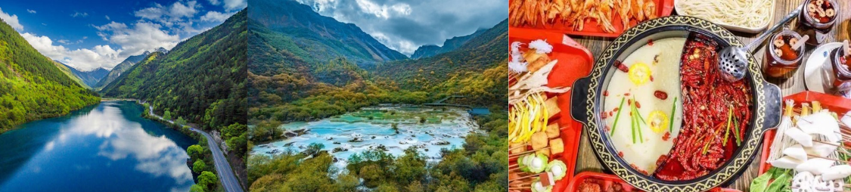
NGÀY 5: | THÀNH ĐÔ - LẠC SƠN - THÀNH ĐÔ (Ăn 3 Bữa)
- Đoàn dùng bữa sáng tại khách sạn, đoàn di chuyển tham quan mua sắm tại Bảo Thụ Đường.
- Đến Lạc Sơn đoàn ăn trưa, đoàn di chuyển đến Lạc Sơn, ngồi thuyền tham quan Lạc Sơn Đại Phật - còn gọi là Lăng Vân Đại Phật hay Gia Định Đại Phật, là tượng Phật bằng đá cao nhất thế giới. Là di sản thế giới UNESCO, bức tượng đá đối mặt với Nga Mi Sơn, và dòng sông chảy dưới chân của Phật. Quý khách sẽ được ngắm nhìn “Phật ngủ” từ xa.
- Hướng Dẫn đón đoàn đưa đi Ngõ Rộng Và Ngõ Hẹp- là những con hẻm này không có xe cộ, chúng dành riêng cho những ai thích đi dạo.
- Đoàn về Thành Đô ăn tối, về khách sạn nghỉ ngơi. Quý khách có thể tự túc chi phí xem chương trình Xuyên Kịch (kịch đổi mặt Tứ Xuyên) - Chi phí tự túc.
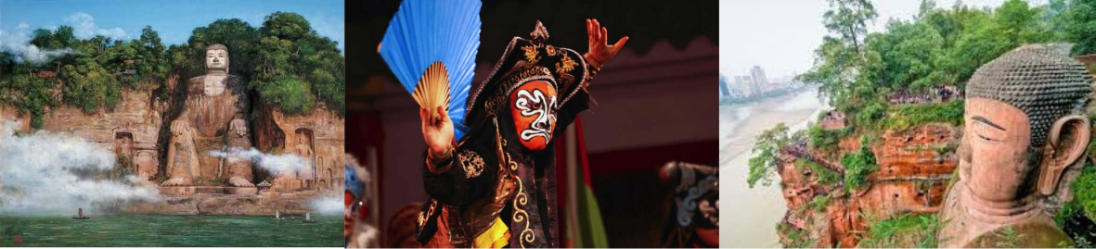
NGÀY 6: | THÀNH ĐÔ - TP.HCM (Ăn 2 Bữa)
- Đoàn dùng bữa sáng tại khách sạn, trả phòng. Đoàn di chuyển đi tham quan Cổ trấn Lạc Đới – “Đại Ngư Hải Đường” ở Thành Đô – Cổ trấn Lạc Đới trở thành đường phố sớm nhất vào thời Tam quốc, và đã trở thành thị trấn có tính thuộc địa vào đầu thời nhà Tống, là cổ trấn của người Hakka được bảo tồn nguyên vẹn nhất ở vùng ngoại ô Thành Đô.
- Sau khi ăn trưa quý khách tham quan: Đường Xuân Hy- là con phố thương mại nhộn nhịp nhất miền trung và miền tây Trung Quốc, .Có hơn 700 cửa hàng khác nhau trên con đường sầm uất này.. Ngoài ra, các món ăn vặt truyền thống của Thành Đô chính là một trong những hấp dẫn không thể chối từ của Đường Xuân Hy (Tự Túc Bữa Tối)
- Sau đó, đoàn di chuyển ra sân bay làm thủ tục đáp chuyến bay rạng sáng ngày thứ 7 VJ3931 TFU-SGN 03:00 - 05:45 về TPHCM
- Đến TPHCM, HDV chia tay đoàn. Hẹn gặp lại quý khách.
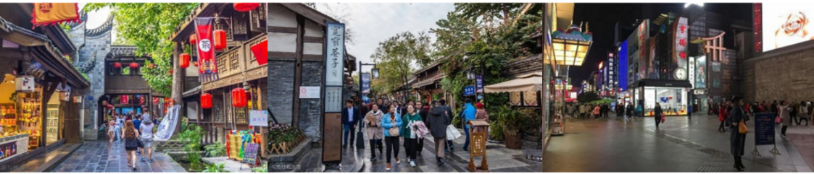
** Chú ý : Thứ tự chương trình có thể thay đổi theo sự sắp xếp của Hướng Dẫn Viên để phù hợp với tình hình thực tế nhưng vẫn đảm bảo đầy đủ các điểm tham quan đã nêu trong chương trình

NGÀY  KHỞI HÀNH |  | CHUYẾN BAY | GIÁ KHÁCH LẺ GHÉP ĐOÀN (VNĐ)
 |  | CHUYẾN BAY | NGƯỜI LỚN | TRẺ EM  (Từ 2 - dưới 11T) | EM BÉ  (Dưới 2T)
 |  | CHUYẾN BAY | NGƯỜI LỚN | Ngủ chung giường với Cha Mẹ
21/11/2025 |  | VJ3930 SGN TFU 19:35-00:05+1  VJ3931 TFU SGN 01:05-03:55 | 16.990.000 | 15.292.000 | 5.097000
05/12/2025 |  | VJ3930 SGN TFU 19:35-00:05+1  VJ3931 TFU SGN 01:05-03:55 | 15.990.000 | 14.492.000 | 4.797.000
19/12/2025  NOEL |  | VJ3930 SGN TFU 19:35-00:05+1  VJ3931 TFU SGN 01:05-03:55 | 16.990.000 | 15.292.000 | 5.097000
GIÁ TOUR BAO GỒM:
- Vé máy bay khứ hồi theo đoàn (gồm 1 kiện 20kg ký gởi + 05kg hành lý xách tay)
- Bảo hiểm du lịch Quốc tế suốt tuyến.
- Phí an ninh sân bay, bảo hiểm hàng không thuế phi trường 2 nước (có thể thay đổi tại thời điểm xuất vé).
- Khách sạn tiêu chuẩn 4* đại phương (2 người/phòng - phòng 3 người trường hợp đi lẻ nam hoặc nữ).
- Cửu Trại Câu: Rundu International Hotel hoặc tương đương.
- Thành Đô: Chengdu Ruentex Park Hotel hoặc tương đương.
- Visa đoàn nhập cảnh Trung Quốc cho khách hộ chiếu Việt Nam. (Scan Hộ chiếu + FILE hình thẻ 4*6 nền trắng)
- Phục vụ 1 chai nước suối/khách/ngày.
- Các bữa ăn như chương trình (các bữa ăn có thể thay đổi phù hợp với tuyến điểm tuy nhiên vẫn đảm bảo đủ số lượng và chất lượng bữa ăn tương đương hoặc hơn).
- Xe máy lạnh vận chuyển suốt tuyến.
- Vé tham quan như chương trình.
- Trưởng đoàn và HDV địa phương phục vụ suốt tuyến theo chương trình.
GIÁ TOUR KHÔNG BAO GỒM:
- Chi phí cá nhân, hành lý quá cước, điện thoại, giặt ủi, tham quan ngoài chương trình.
- Phụ thu phòng đơn (nếu có) (3.500.000VNĐ).
- Visa tái nhập Việt Nam cho khách quốc tịch nước ngoài (nếu có): (giá tham khảo 945.000VNĐ/khách).
- Tips cho tài xế địa phương và hướng dẫn viên thanh toán tại nước ngoài sẽ tính theo tỷ giá tại thời điểm mức đề nghị 35 đô la Mỹ /khách/tour tương đương 980.000/khách/tour.
GIÁ TOUR TRẺ EM:
- Trẻ nhỏ dưới 2 tuổi: 30% giá tour người lớn (sử dụng giường chung với người lớn).
- Trẻ em từ 2 tuổi đến dưới 11 tuổi (Không có chế độ giường riêng).
- Trẻ em từ 2 tuổi đến dưới 11 tuổi: 100% (Có chế độ giường riêng).
- Trẻ em đủ 11 tuổi trở lên: 100% giá tour người lớn.
ĐIỀU KIỆN HOÀN/HỦY:
- Ngay sau khi đăng kí tour, cọc 50% tổng giá tour, Phần còn lại Vui lòng thanh toán trước 14 ngày khởi hành.
- Hủy tour sau khi đăng ký phí phạt 50% tiền cọc (+phí visa nếu có).
- Hủy tour trước 30 ngày phí phạt = 50% tổng giá tour chương trình (+phí visa nếu có) (Tính theo ngày làm việc)
- Hủy tour trước 20 ngày phí phạt = 75% tổng giá tour chương trình (+phí visa nếu có) (Tính theo ngày làm việc)
- Sau thời gian trên phí phạt = 100% tổng giá trị chương trình (+ phí visa nếu có). (Tính theo ngày làm việc)
- Việc huỷ bỏ chuyến đi phải được thông báo trực tiếp với Công ty hoặc qua fax, email, tin nhắn điện thoại và phải được Công ty xác nhận. Việc huỷ bỏ bằng điện thoại không được chấp nhận.
- Đối với trường hợp quý khách đặt tour đi cùng nhóm bạn hoặc gia đình (từ 2 khách trở lên): Nếu một người trong nhóm không đạt visa thì được hoàn 100% tour, riêng các thành viên còn lại khác đã đạt visa mà huỷ tour sẽ áp dụng theo chính sách hủy tour chung.
- Thời gian hủy tour được tính cho ngày làm việc, không tính thứ bảy, chủ nhật và các ngày Lễ Tết.
LƯU Ý
- (Hộ chiếu) Phải còn thời hạn sử dụng trên 6 tháng (Tính từ ngày khởi hành).
- Trước khi đăng ký tour du lịch xin Quý khách vui lòng đọc kỹ chương trình tour, điều khoản, giá tour bao gồm cũng như không bao gồm trong chương trình.
- Trường hợp quý khách đã có visa sẽ được trừ lại 500.000 VNĐ
- Nếu khách hàng bị cơ quan xuất nhập cảnh từ chối xuất cảnh hoặc nhập cảnh vì lí do cá nhân (hình ảnh, thông tin trong bản gốc bị mờ, không rỏ ràng, hộ chiếu hết hạn hoặc không đúng qui định….), công ty du lịch sẽ không chịu trách nhiệm và sẽ không hoàn trả tiền tour.
- Công dân phải hoàn thành nghĩa vụ nộp thuế với nhà nước và không vi phạm pháp luật mới được xuất cảnh. Trong trường hợp cá nhân còn nợ thuế, không được phép xuất cảnh thì Công ty không chịu trách nhiệm bồi hoàn thiệt hại.
- Quý khách từ 70 tuổi trở lên cần đảm bảo được sức khỏe đủ để có thể tham gia hành trình tour, khuyến khích nên đi cùng người thân để cùng hổ trợ khi cần. Nếu Quý Khách có bệnh nền, thể trạng không tốt cần có giấy khám sức khỏe của Bác Sĩ để đảm bảo đủ sức khỏe đi du lịch nước ngoài.
- Quý khách mang thai xin vui lòng báo cho nhân viên bán tour ngay tại thời điểm đăng ký để được tư vấn thêm thông tin. Lưu ý phải có ý kiến của bác sĩ trước khi đi tour.
- Do tính chất là đoàn ghép khách lẻ, công ty sẽ nhận đủ số lượng khách tối thiểu 10 khách người lớn và đảm bảo đoàn sẽ khởi hành đúng lịch trình. Trong trường hợp đoàn không đủ khách, công ty có trách nhiệm thông báo cho Quý khách trước ngày khởi hành 07 ngày và sẽ thỏa thuận lại ngày khởi hành khác, hoặc hoàn trả toàn bộ số tiền mà Quý khách đã thanh toán.
- Quý khách đã phẩu thuật thẩm mỹ vui lòng làm lại hộ chiếu mới theo hình ảnh ở thời điểm hiện tại. Nếu không nhập cảnh được do ảnh hộ chiếu khác hình ảnh thực tế, công ty du lịch không chịu trách nhiệm và sẽ không hoàn trả tiền tour.
- Do các chuyến bay phụ thuộc vào các hãng Hàng Không nên trong một số trường hợp giờ bay có thể thay đổi mà không được thông báo trước.
- Do visa Trung Quốc là visa đoàn cùng đi cùng về đúng ngày kết thúc tour.
- Tour thuần túy du lịch, suốt chương trình Quý khách không được rời đoàn. (Đối với Khách hàng tách đoàn, Chi phí tách đoàn Phía cty Trung Quốc sẽ thu phí tách đoàn).
- Nếu khách có visa rời phải mang theo lúc đi tour. Quý khách là Việt Kiều hoặc người nước ngoài phải mang theo visa tái nhập Việt Nam.
- Trẻ em dưới 15 tuổi phải có bố mẹ đi cùng hoặc người được uỷ quyền phải có giấy uỷ quyền từ bố mẹ.
- Cty sẽ hỗ trợ về thủ tục hồ sơ trong khả năng khi Quý khách bị từ chối nhập cảnh vào lãnh thổ Trung Quốc.
- Trong những trường hợp khách quan như : khủng bố, thiên tai…hoặc do có sự cố, có sự thay đổi lịch trình của các phương tiện vận chuyển công cộng như : máy bay, tàu hỏa…thì Công Ty sẽ giữ quyền thay đổi lộ trình bất cứ lúc nào vì sự thuận tiện, an toàn cho khách hàng và sẽ không chịu trách nhiệm bồi thường những thiệt hại phát sinh.
THỦ TỤC XIN VISA ĐOÀN TRUNG QUỐC
- Hộ chiếu: Scan hoặc chụp hình, lưu ý không được mất góc, để dẹt 180 độ, không dính ngón tay.
Hình 4x6: hình mới nhất trong vòng 6 tháng đến hiện tại, nền trắng, chụp rõ ngũ quan, không cười, không đeo trang sức, không dùng phần mềm chỉnh sửa photoshop.
